安装、使用产品前请阅读使用说明书

矿用链条用平式接链环
使用说明书
执行标准：MT/T99-1997
Q/GLJX03-2021

适用于：34×126 、38×137
42×146 、48×152

江苏格林机械有限公司
2021年3月

目 录

- 安全警示 ……………………… 2
- 产品概述 ……………………… 3
- 产品结构 ……………………… 5
- 安装使用 ……………………… 5
- 保养维护 ……………………… 6
- 故障分析排除 ……………………… 6
- 运输存储 ……………………… 7
- 开箱检查 ……………………… 8

一、安全警示
- 危险：
以下操作可能导致断裂危险的发生。
- 矿用链条用平式接链环适用于煤矿用刮板运输机、转载机链接矿用高强度紧凑链，不得用于其他用途。
- 矿用链条用平式接链环不适于强腐蚀环境下使用。
- 矿用链条用平式接链环严禁超负荷使用，不得超出使用寿命。
- 警告：
以下操作可能缩短接链环的使用寿命
- 接链环必须用于矿用高强度紧凑链平环连接，否则导致平衡断裂造成事故。
- 固定螺栓为标准件，安装时必须拧紧到位，以防止使用过程中螺栓及卡块脱落造成事故。
- 固定螺栓螺纹出现螺纹滑丝、内六角头损坏时不得使用，应更换相应规格的定螺栓。
- 注意：
- 矿用链条用平式接链环安装使用前青仔细阅读该产品说明书，按照说明书规定使用。
- 接链环在使用过程中应经常检查接链环的磨损及腐蚀情况，当磨损及腐蚀超过链环直径1/3时应当更换接链环。
- 接链环必须储存在干燥的环境中，避免使用前收到腐蚀、锈蚀。

- 产品概述
- 概述
1.1 产品特点
本产品为优质合金钢锻造而成，具有承载能力大、耐磨性强、冲击韧性好、疲劳寿命长等特点。
1.2 用途及使用范围
本产品适用于煤矿井下刮板输送机、转载机MT/T 929规定的矿用高强度紧凑链之间的相互连接，在使用时只垂直安装。
1.3 执行标准
MT/T99-1997 《矿用圆环链用扁平接链环》
Q/GLJX03-2021《矿用链条用平式接链环》。
1.4 产品名称、型号
产品名称：矿用链条用立式接链环
a型号示例：48×152
b标记示例
4 8 × 1 5 2

配套链条节距
配套链条公称直径

示例：48×152表示配套链条直径为48mm，节距为152mm。

2 产品形式和尺寸
图 1 产品形式和尺寸

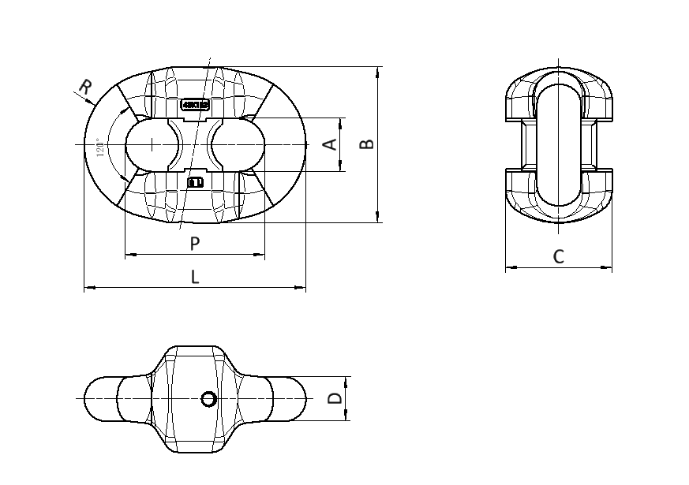

表1 规格尺寸(对照上图) 单位为毫米

规格型号  d×p | 节距P | 圆弧半径  R  max | 内宽A  min | 外宽B  max | 长度L  max | 厚度C  max | 直径D
34×126 | 126±1.3 | 56 | 40 | 122 | 196 | 85 | 34±1.0
38×137 | 137±1.3 | 65 | 46 | 136 | 215 | 94 | 38±1.1
42×146 | 146±1.4 | 68 | 47 | 150 | 235 | 107 | 42±1.3
48×152 | 152±1.5 | 82 | 54 | 170 | 249 | 118 | 48±1.4
表2 机械性能
规格型号  d×p | 初始负荷kN | 试验负荷kN | 最小破断负荷kN | 工作  负荷  kN | 疲劳负荷下限 Fu kN | 疲劳负荷上限 Fo kN | 疲劳循环次数
34×126 | 45 | 1080 | 1450 | 907 | 91 | 454 | 40000
38×137 | 57 | 1360 | 1810 | 1134 | 113 | 567 | 40000
42×146 | 69 | 1660 | 2220 | 1385 | 139 | 693 | 40000
48×152 | 90 | 2170 | 2900 | 1810 | 181 | 905 | 40000

- 接链环表面不得有明显伤痕；接链环不应有影响接链环质量的目视裂纹、凹陷等缺陷；必须去除毛刺并对表面进行防腐保护。
- 安装时请保证安装表面和锁紧接触面的清洁并定期检查磨损情况。

- 产品结构
产品结构示意图：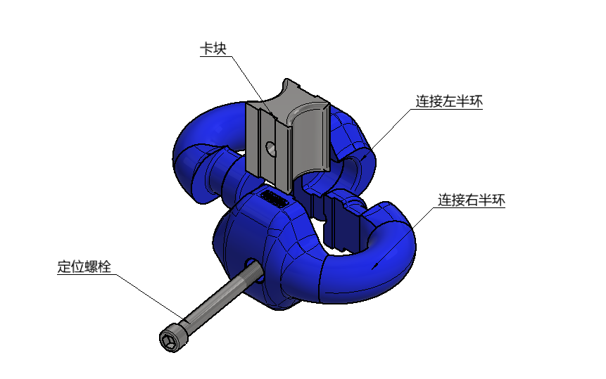
- 连接左半环
- 连接右半环
- 卡块
- 定位螺栓
四、安装使用
1.将接链环左、右半环拆开使之分别连接相应规格的链条的两个端环，然后将两个半环相扣。
2.将卡块打入连接环中间位置，再将定位螺栓穿入定位孔并拧紧。
3.安装时需保持安装表面和锁紧结合面的清洁，定位螺栓需使用专用工具--用内六角扳手。接链环安装要求：接链环只能用于圆环链的平环连接，严禁作为立环使用，否则易造成卡链，引起断链等事故。
4.当新换接链环时，每天应检查2-3次，因为突然快速拉伸会损坏接链环。严禁超负荷启动。
5.定期检查接链环，确保及时替换丢失损坏的固定销。
6.不同组接链环的左、右半环之间不得交换组件使用。
五、保养维护
- 本产品入库后应及时投入使用，以免环境影响产省锈蚀影响接链环使用寿命。
- 定期检查磨损和损坏情况，重新安装接链环必须更换新的弹性涨销。
- 每三个月或者完成50万吨运煤量检查一次，如果用于转载机需每月检查一次。

六、故障分析及排除
- 发生卡链：接链环安装不正确，更正接链环安装位置，只能用于平环。
2.接链环磨损严重：链条过紧或过松，及时检查链条并调整松紧度。
3.若安装后，在过链轮时出现跳链现象请检查是否安装在平环位置，如果安装在立环位置请及时调换；
七、运输及储存
链环全部表面进行喷漆处理，内部加工面涂防锈油，PE塑料袋包装，纸箱包装封存。应轻拿轻放以防损坏包装造成产品或配件丢失。接链环应放置在通风干燥的室内。存放期限不应超过六个月。
八、开箱检查
收到货物后对照物流单据逐一查收，如有缺损及时与供方联系。
附件清单：1：连接左半环×1件
2：连接右半环×1件
3：卡块 ×1件
4：定位螺栓 ×1件

联系方式：
企业名称：江苏格林机械有限公司
地址：江苏省 如皋市 江安镇 邮编：226534
电话：0513-87599133 传真：0513-87595698
如有其它问题可与生产企业直接联系

